议论文写作的思辨性表达（简案）
【教学目标】
- 审题，辨析题目
- 选材，论证观点
- 思辨，辨析观点
【教学过程】
- 审题，辨析题目
- 信息提取
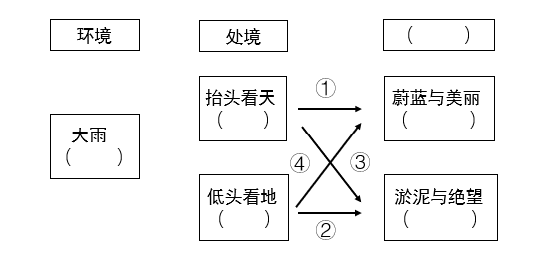
- 观点提炼
1.只要乐观地向前看，就有希望；2.如果悲观地沉溺其中，就只剩下绝望；3.哪怕努力向前看，但还是只有绝望；4.哪怕沉溺困境，也可以看到希望。……
- 思辨表达
- 读学生的作文片段，说说能证明哪一个论点。
“大江东去，浪淘尽”。可悲可叹的苏子啊，或许只有万古不断的长江才能与你共情。乌台诗案的冤屈泯灭了一位政治家，却也留下了东坡的故事。水天相接，云层晦暗，鸥鸟翻飞，江水滚滚。你伫立在长江之滨，望天、望水，一片苍茫，带给你的不是绝望。江水拍打礁石之声触动了你的诗情。“雄姿英发，羽扇纶巾”，读罢一个英俊的少年统帅仿佛就在眼前。你又何尝不是一个雄姿英发的少年，挥一挥衣袖，痛苦与烦恼飘然自去，世俗与污浊云消雾散；挥一挥笔墨，豪情与乐观跃然纸上，诗意与轻爽发酵酝酿。你的乐观激励着无数在黑暗中挣扎的人。
2. 如果选取这则材料来证明另一个观点，该如何改写？

3．阅读苏轼的相关资料，据评价要求练写文段。（材料见学案）
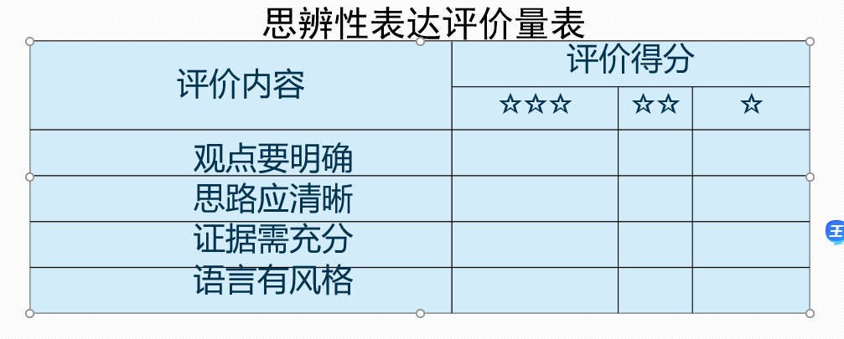
2.交流展示。
- 课堂小结
- 作业布置
1.用苏轼的材料还能证明哪些观点？试着列举出来。
2.还有哪些人的经历可以作为反面事例来证明你的观点。
议论文写作的思辨性表达（学案）
一、考题再现
大雨过后有两种人，一种人抬头看天，看到的是蔚蓝与美丽；一种人低头看地，看到的是淤泥与绝望。
——陶行知
陶行知先生的这句话，引发了你怎样的联想和思考？ 请根据要求完成作文。
要求：1.自拟题目；2.可以写记叙文，也可以写议论文；3.不少于600字；4.文中不要出现（或暗示）本人姓名、校名。
二、审题构思
1．信息解读。
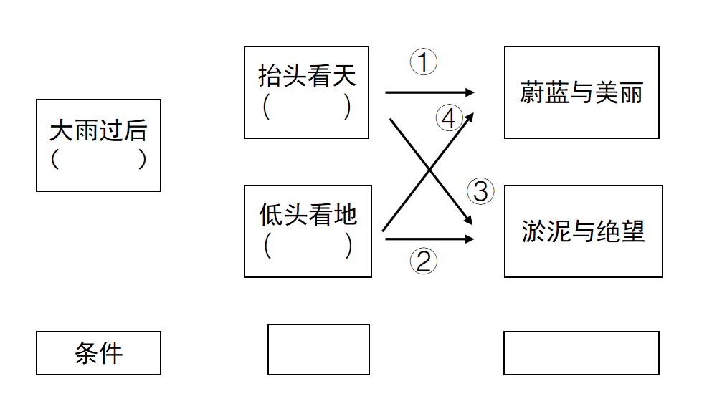
2. 观点提炼。

三、思辨表达

【资料链接】
资料一
关于“乌台诗案”（背景资料）
元丰二年（1079年）四月，苏轼调任湖州知州。上任后，他即给神宗写了一封《湖州谢上表》，这本是例行公事，但苏轼是诗人，笔端常带感情，即使官样文章，也忘不了加上点个人色彩，说自己“愚不适时，难以追陪新进”，“老不生事或能牧养小民”，这些话被新党利用，说他“愚弄朝廷，妄自尊大”“衔怨怀怒”“指斥乘舆”“包藏祸心”，又讽刺政府，莽撞无礼，对皇帝不忠，如此大罪可谓死有余辜。他们从苏轼的大量诗作中挑出他们认为隐含讥讽之意的句子，一时间，朝廷内一片倒苏之声。七月二十八日，上任才三个月的苏轼被御史台的吏卒逮捕，解往京师，受牵连者达数十人。这就是北宋著名的“乌台诗案”。

资料二
记承天寺夜游
苏 轼
元丰六年十月十二日夜，解衣欲睡，月色入户，欣然起行。念无与为乐者，遂至承天寺寻张怀民。怀民亦未寝，相与步于中庭。庭下如积水空明，水中藻荇交横，盖竹柏影也。何夜无月？何处无竹柏？但少闲人如吾两人者耳。

资料三
卜算子·黄州定慧院寓居作
苏 轼
缺月挂疏桐，漏断人初静。时见幽人独往来，缥缈孤鸿影。
惊起却回头，有恨无人省。拣尽寒枝不肯栖，寂寞沙洲冷。

资料四
定风波·莫听穿林打叶声
苏 轼
三月七日，沙湖道中遇雨。雨具先去，同行皆狼狈，余独不觉。已而遂晴，故作此词。
莫听穿林打叶声，何妨吟啸且徐行。竹杖芒鞋轻胜马，谁怕？一蓑烟雨任平生。
料峭春风吹酒醒，微冷，山头斜照却相迎。回首向来萧瑟处，归去，也无风雨也无晴。

资料五
自题金山画像
苏 轼
心似已灰之木，身如不系之舟。
问汝平生功业，黄州惠州儋州。

